设置、兑换码、版本

概述
- 设置、兑换码、版本信息等位于其他界面分页内，用于玩家设置游戏音量画面以及使用兑换码等；
- 界面布局

界面布局
- 设置界面通过【主城】主界面右上角的设置图标按钮打开，该界面为二级界面；
- 界面顶部为界面标签，显示为“其他”；
- 界面中央为分页与分页内容；

设置（分页）
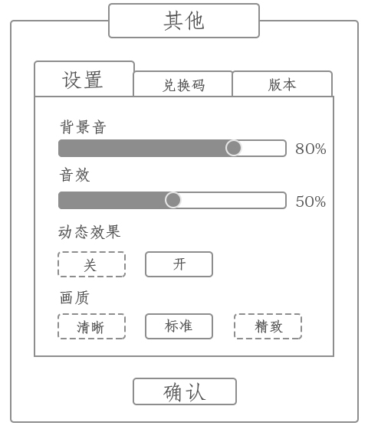
- 设置（分页）是其他界面的默认首界面；
- 设置（分页）界面布局如右图：
- 界面中央为界面功能，从上往下分别为：背景音、音效、动态效果、画质；
- 背景音：
调节游戏的背景音乐，可通过滑动滑动条内的滑动球调节音量大小，左侧的音量百分百数值会随滑动变化而变化；
- 音效：
同上；调节游戏内的背景音以外的其他音效的音量大小；
- 动态效果：（如果有的话）
开启关闭游戏内的动态动画效果，默认为“开”；
- 画质：
选择游戏的画质，可降低游戏贴图质量，默认为“标准”；
- 界面底部为“确认”按钮，点击即可关闭该界面；
  - 或点击界面以外的其他区域关闭；

兑换码（分页）
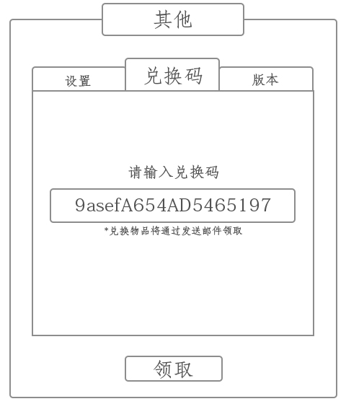
- 兑换码（分页）界面如右图：
- 界面中央为兑换码输入区域；
- 兑换码输入框上方为“请输入兑换码”的提示字，输入框下方为“*兑换物品将通过发送邮件领取”的提示字样；
- 点击兑换码输入框即可打开手机输入法与输入文本框输入文字；
- 界面底部为“领取”按钮，点击即可领取兑换道具；
  - 兑换道具将通过邮件发放；
  - 若兑换码输入错误，则弹出“兑换码不正确”的提示条；
  - 若正确则弹出“兑换成功”的提示条；
  - 若重复输入已兑换过的兑换码，则弹出“该兑换码已使用”的提示条；
- 点击界面以外的其他区域可关闭该界面；

版本（分页）
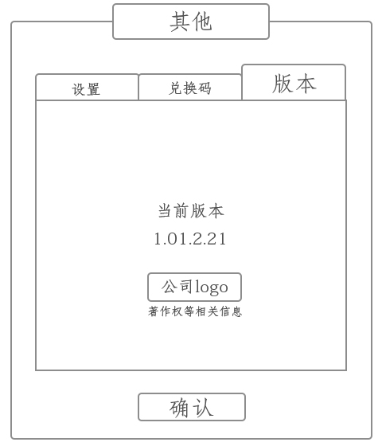
- 版本（分页）界面如右图：
- 界面中央为版本信息详情，显示当前版本版本号以及公司了logo等相关信息；
- 点击底部的“确认”按钮可关闭该界面；
  - 或点击界面以外的其他区域关闭该界面；

